Nahaté vajíčko

Časová náročnost pokusu: 24 hod
Pomůcky: vejce uvařené natvrdo, miska octa
Příprava a provedení: Vložíme vejce do misky s octem. Již po chvíli by se měly objevit na povrchu vejce malé bublinky. Po jednom až dvou dnech máme vajíčko zbavené skořápky.
Vysvětlení: Skořápka je tvořena uhličitanem vápenatým, který se v kyselém roztoku rozpouští. Jedním z produktů této chemické reakce je oxid uhličitý, viditelný v podobě malých bublinek.
Komentář: Pokud se bublinky přestanou tvořit, je potřeba dolít více octa nebo ocet vyměnit za čerstvý.
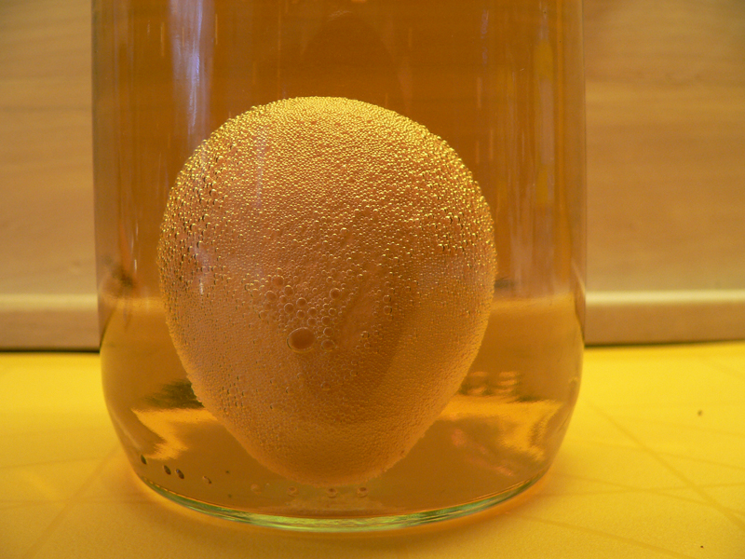 vajíčko v průběhu pokusu

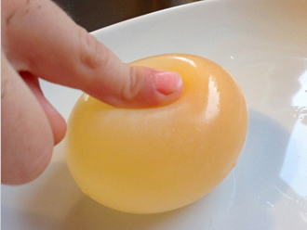 vajíčko na konci pokusu

